|  |  |  |
| --- | --- | --- |
| 日付 | 行程(予定) | 食事 |
| **8/23**  **（土）** | 松山大学＝＝松山市駅＝＝松山IC＝＝豊浜SA＝＝南淡路PA＝＝**淡路ハイウェイオアシス（昼食）**＝7：00　　　　　　7：15　　　　　　　 　　　8：45/9：00　 10：30/10：45　　　　11：20/12：30  西宮出口＝＝**温山会記念会館（視察）**＝＝尼崎末広入口＝＝和歌山IC＝＝**琴ノ浦　温山荘園（見学）**  13：20/14：10　　　　　　　　　　　　　　　　　 　　　　　　　　　　　　　　15：40/16：30  ＝＝ホテルグランヴィア和歌山泊＝＝**ホテルにて宴会**  17：00　　　　　　　　 　　　　　18：00～ | 朝：×  昼：〇  夕：○ |
| **8/24**  **（日）** | ホテル＝＝**新田長次郎資料館（奈良・見学）**＝＝**四天王寺（お墓参り）**＝＝**旧有隣小学校（車窓）**＝＝  8：00発　　 　9：15/10：00　　　　　 　　　　　　　　10：40/11：30  **神戸市内（昼食）** ＝＝淡路SA＝＝＝津田の松原SA＝＝松山IC＝＝松山市駅＝松山大学  12：40/13：40　　 　14：55/15：10　 　16：40/16：55　　　　　 　　　　　　18：15　　 　18：35 | 朝：○  昼：○夕：× |

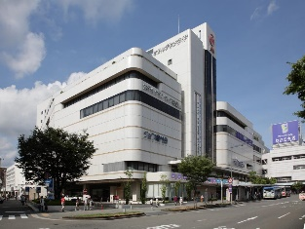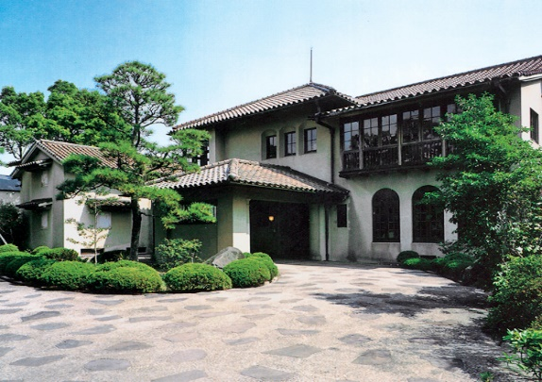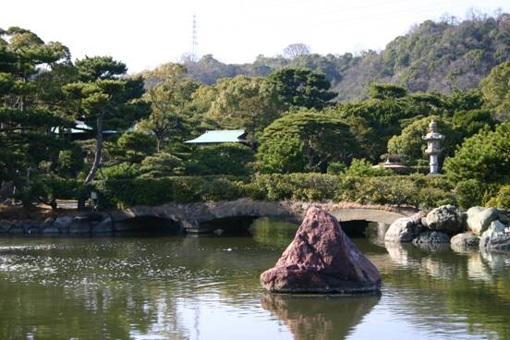

**（交通費・飲食代・入場料・団体傷害保険含む、松山以外の参加希望者は要相談）**

新田長次郎氏の功績を辿るバスツアー!!

皆様のご参加をお待ちしております。

**温山会**

**創立100周年**

**プレ企画**

**2025年　8月23日(土)・24日(日) 1泊2日**

**ホテルグランヴィア和歌山**

**25,000円**

**定　員**

**40名**

**（1名1室利用　1泊夕・朝付）**

**お問合せ・詳細は**

**e-mail：mu-onzan@matsuyama-u.jp**

**松山大学温山会 事務局**

**TEL 089-926-7141**

**Fax 089-926-8674**

**お申し込み方法について**

参加をご希望の方は、電話、FAX、メールにて

**７月１８日（金）**までにお申し込みください。

※参加費の支払い等、詳細につきましては、お申し込みいただいた方にあらためて文書にてご連絡いたします。

**宿泊先**

**和歌山市内・神戸市内**

**参加費**

**研修先**

取扱会社：(株)フジトラベルサービス　EC団体旅行松山支店

琴ノ浦　温山荘園（和歌山）

松山大学　温山記念会館（西宮）

**温山記念会館・温山荘園研修バスツアー**